《数据库基础与应用》实验报告

实验名称： 数据查询
姓名：齐继浩 学号：094424128 班级： 0944241
实验评价
评分项 |  | 要求 | 得分
预习报告（20分） |  | 按要求完成预习报告，实验原理清晰，内容正确完整。
实验过程评价 | 实验操作（20分） | 实验操作规范熟练，能分析解决实验中出现的问题。
 | 实验结果（20分） | 实验结果正确，数据记录详细。
实验报告质量 | 数据分析（20分） | 数据处理正确，实验分析合理全面。
 | 书写规范（20分） | 实验报告书写认真，格式规范。
合计

指导教师：

实验报告

姓名： 齐继浩 学号： 094424128 班级： 0944241
实验名称 | 数据查询 |  |  | 实验时间 | 2026.5.16
指导教师 | 闫守柱 | 分组号 | 01 | 实验地点 | 2#B205
同组人员 | 齐继浩 |  |  | 实验类型 | 综合类
1.掌握无条件查询的使用方法。
2.掌握条件查询的使用方法。
3.掌握聚合函数查询的使用方法。
4.掌握分组查询的使用方法。
5.掌握查询的排序方法。
6.掌握连接查询的使用方法。
7.掌握子查询的使用方法。
计算机一台；浏览器（Chrome/Edge）；MySQL Workbench 8.0 CE；XAMPP (MySQL/MariaDB 10.4.32)
【实验原理】
SELECT语句是SQL中最常用的查询语句，支持无条件查询、条件查询（WHERE）、聚合函数（SUM/COUNT/AVG）、分组（GROUP BY）、排序（ORDER BY）、连接（JOIN）和子查询等多种查询方式。
【实验要求】
1.设计15条查询语句，涵盖无条件查询、条件查询、聚合函数、分组、排序、连接和子查询。
2.在MySQL Workbench中执行并查看结果。
3.记录每条查询的SQL语句和执行结果。
本次实验共设计了15条查询语句，涵盖6种查询类型，分3批执行。
第一批：查询1至5（无条件查询、条件查询）
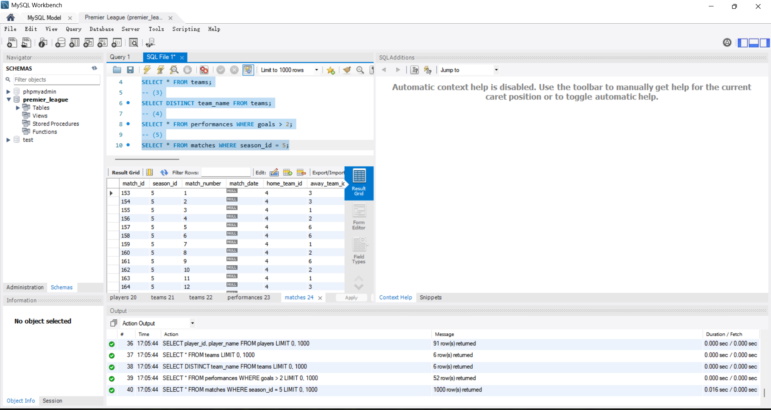
图1 第一批查询结果（查询1-5）
第二批：查询6至10（条件查询、聚合函数）
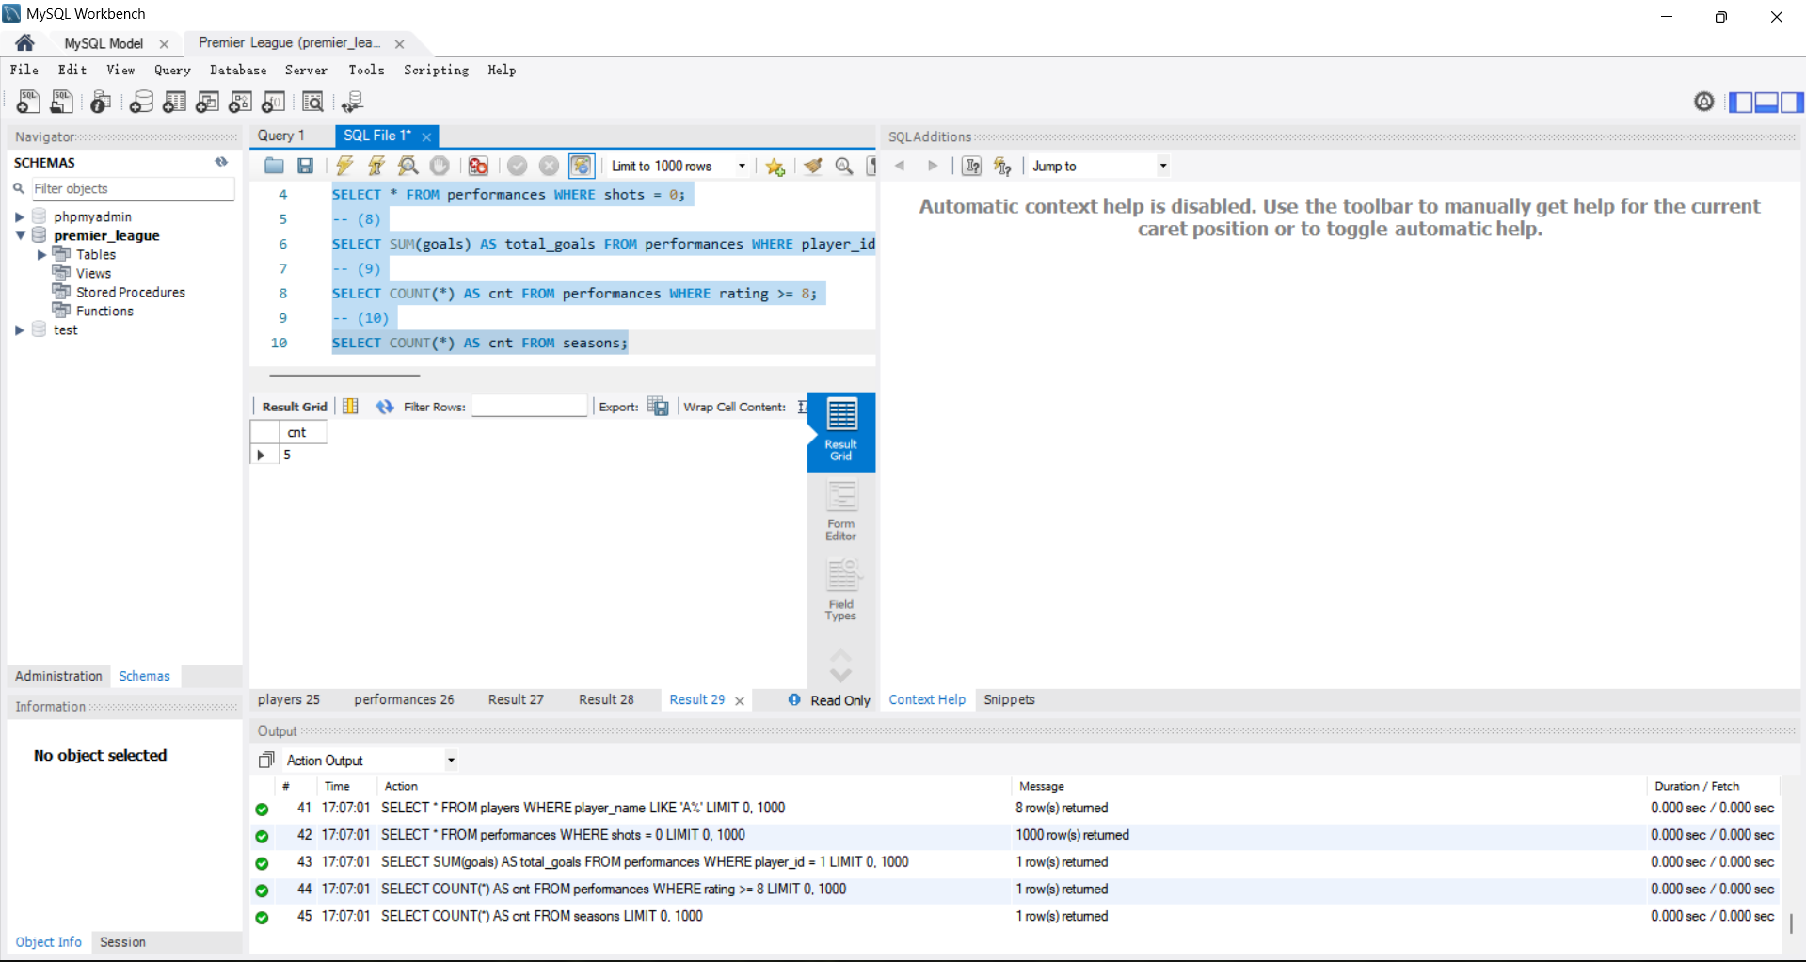
图2 第二批查询结果（查询6-10）
第三批：查询11至15（分组查询、连接查询、子查询、排序）
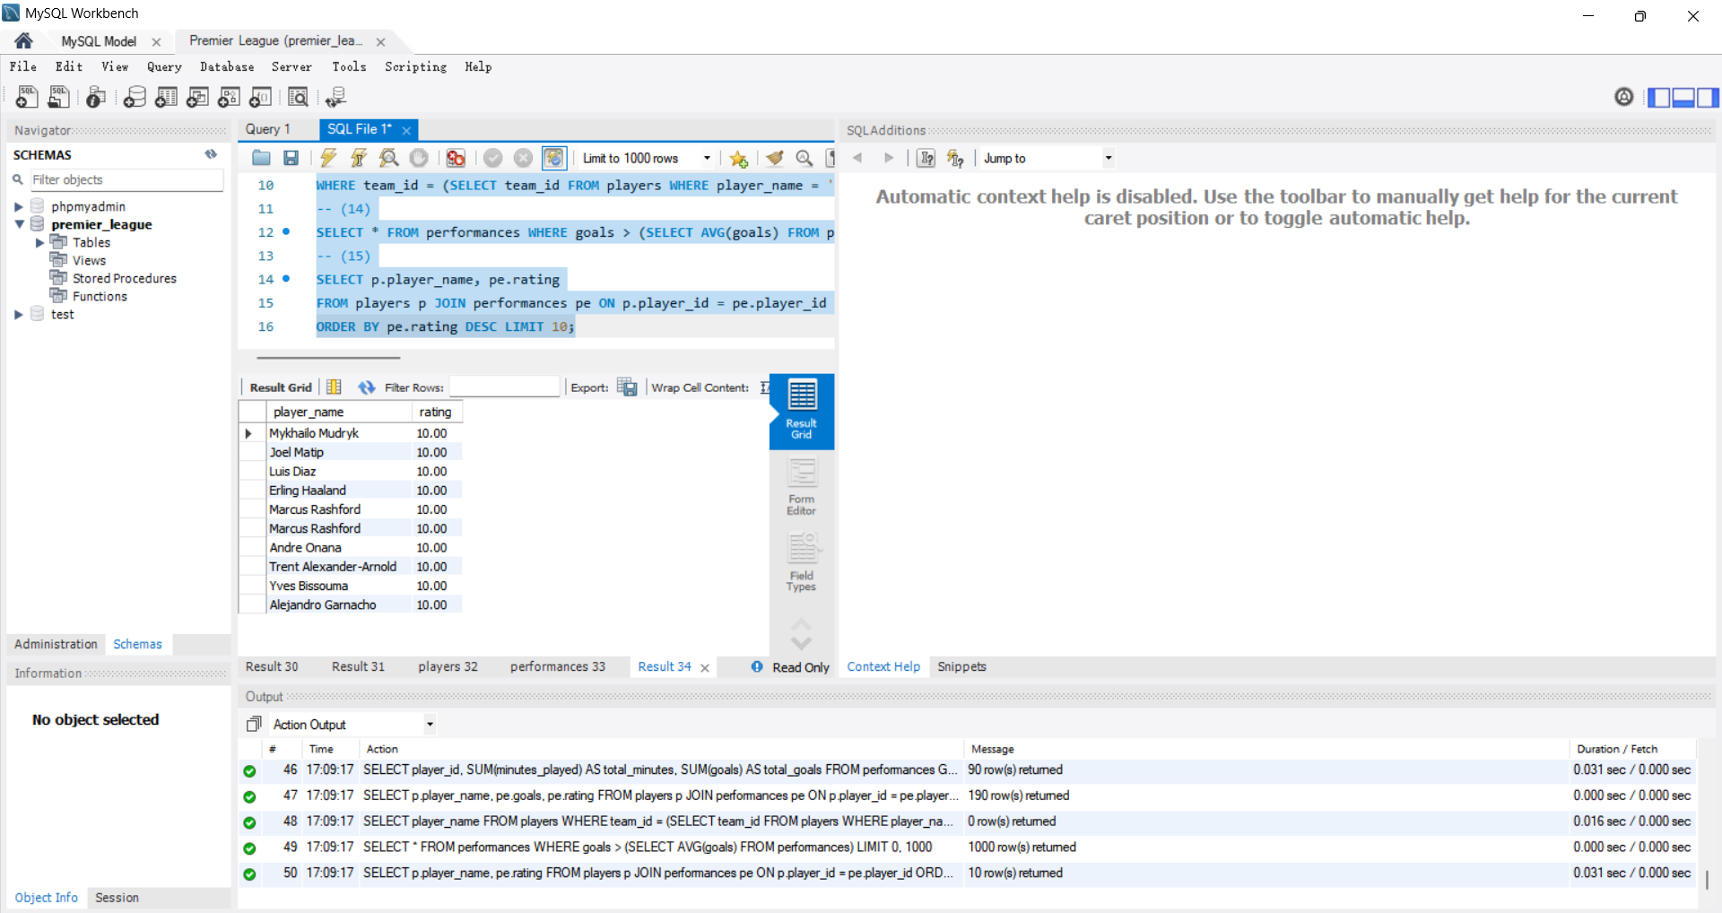
图3 第三批查询结果（查询11-15）
【实际操作记录】
15条查询语句全部执行成功，涵盖了以下查询类型：
无条件查询（1-2）、去重查询（3）、条件查询（4-7）、聚合函数（8-10）、分组查询（11）、连接查询（12）、子查询（13-14）、排序查询（15）。
【SQL语句汇总】
-- (1) 无条件查询
SELECT player_id, player_name FROM players;
-- (2) 无条件查询
SELECT * FROM teams;
-- (3) 去重查询
SELECT DISTINCT team_name FROM teams;
-- (4) 条件查询
SELECT * FROM performances WHERE goals > 2;
-- (5) 条件查询
SELECT * FROM matches WHERE season_id = 5;
-- (6) 模糊查询
SELECT * FROM players WHERE player_name LIKE 'A%';
-- (7) 条件查询
SELECT * FROM performances WHERE shots = 0;
-- (8) 聚合函数
SELECT SUM(goals) AS total_goals FROM performances WHERE player_id = 1;
-- (9) 聚合函数
SELECT COUNT(*) AS cnt FROM performances WHERE rating >= 8;
-- (10) 聚合函数
SELECT COUNT(*) AS cnt FROM seasons;
-- (11) 分组查询
SELECT player_id, SUM(minutes_played) AS total_minutes, SUM(goals) AS total_goals FROM performances GROUP BY player_id;
-- (12) 连接查询
SELECT p.player_name, pe.goals, pe.rating FROM players p JOIN performances pe ON p.player_id = pe.player_id WHERE p.player_name = 'Erling Haaland';
-- (13) 子查询
SELECT player_name FROM players WHERE team_id = (SELECT team_id FROM players WHERE player_name = 'Kevin De Bruyne');
-- (14) 子查询
SELECT * FROM performances WHERE goals > (SELECT AVG(goals) FROM performances);
-- (15) 排序查询
SELECT p.player_name, pe.rating FROM players p JOIN performances pe ON p.player_id = pe.player_id ORDER BY pe.rating DESC LIMIT 10;
1.无条件查询和条件查询的区别是什么？
答：无条件查询返回表中的全部数据，条件查询通过WHERE子句筛选满足条件的数据。
2.GROUP BY的作用是什么？
答：GROUP BY用于将数据按指定字段分组，通常配合聚合函数（SUM、COUNT、AVG等）使用，统计每组的汇总数据。
3.JOIN查询和子查询有什么区别？
答：JOIN用于将多个表的数据按关联字段合并为一张结果集；子查询是将一个查询的结果作为另一个查询的条件或数据源。两者可以互相替代，但JOIN通常效率更高。
4.ORDER BY DESC的作用是什么？
答：ORDER BY用于对查询结果排序，DESC表示降序排列，ASC（默认）表示升序排列。
5.本次实验收获是什么？
答：掌握了SELECT语句的多种查询方式，包括条件查询、聚合函数、分组、连接、子查询和排序，能够灵活地从数据库中提取所需数据。

